华家池校区检查情况

1、无证使用明火电炉
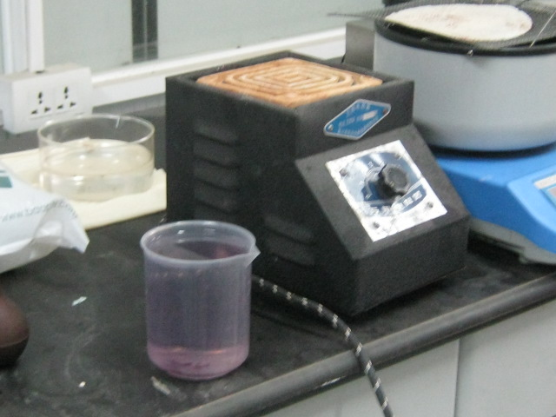
种子楼204里间实验室

2、电吹风用完，插头未拔除
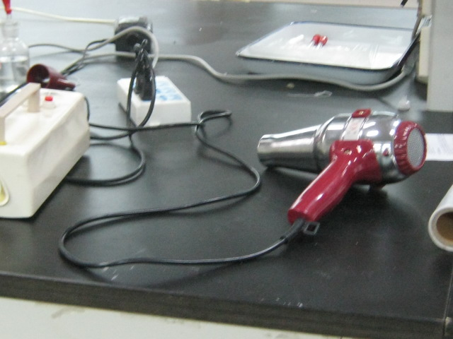
农药所化学生物实验室

